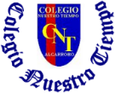
Colegio Nuestro Tiempo - R.B.D.: 14.507-6
Teacher of English Language: Francisca Alvarez P.
Profesor de Artes Musicales: Cristóbal Baeza
Guía de trabajo N°24
Idioma extranjero: Inglés y Artes Musicales
Cuarto Básico
Semana 24

Name: ____________________________________________________________ Date: September 21st, 2020
Total score: 6 points Score: ____________

Objectives | To introduce vocabulary from unit 3: What sport do you like?  To read and answer questions about an email.

Vocabulary Unit 3: I What sport do you like?

1.Sports. https://www.youtube.com/watch?v=EZXI7l3eaOs – Sports balls/Word power by Pancake manor
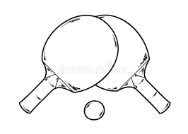 | 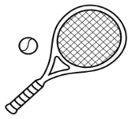 | 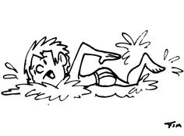 |  |  | 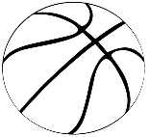 | 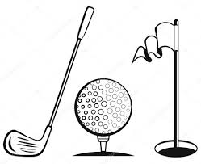
TABLE TENNIS  /teibul tenis/  Tenis de mesa | TENNIS  /tenis/  Tenis | SWIMMING  /suiming/  Piscina | SOCCER  /soker/  Fútbol | VOLLEYBALL  /voleybol/  Vóleibol | BASKETBALL  /basketbol/  Baloncesto | GOLF  /golf/  Golf

Activities
1. Lee el correo y completa la información (6 pts)
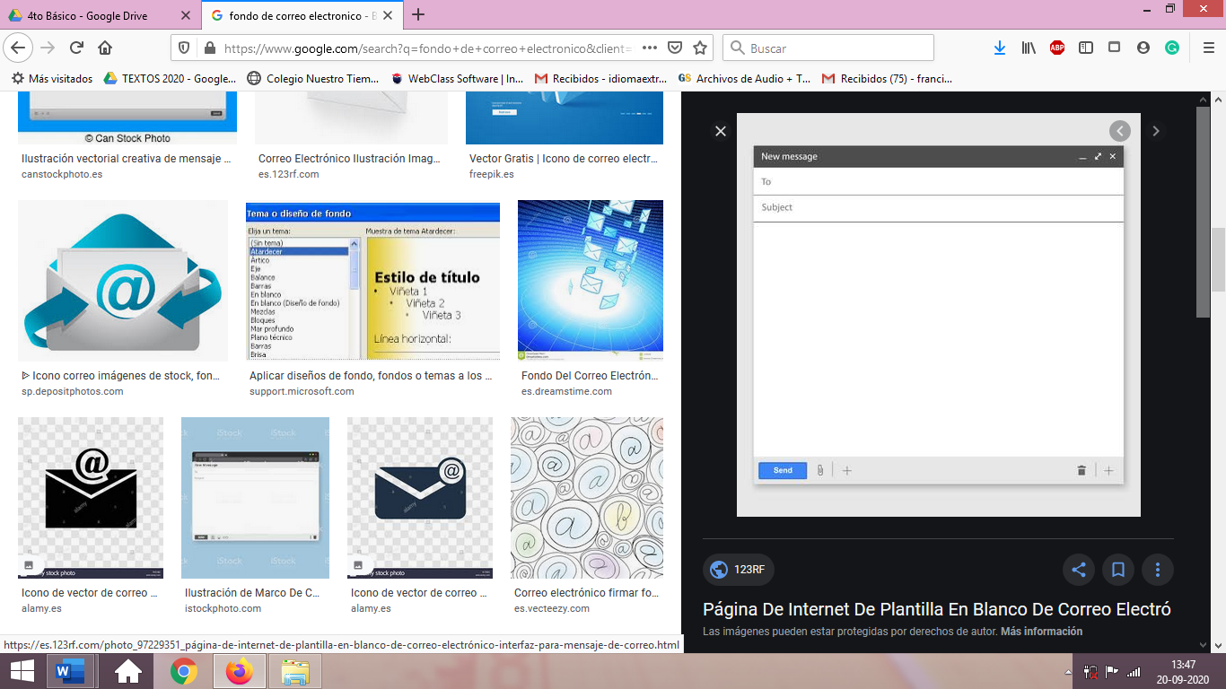
Name of Anna’s pen friend:

________________________________
Anna’s age:

________________________________
Where does she live?

________________________________

School name:

________________________________

Anna’s Favourite sport:

________________________________

She doesn’t play:

________________________________

John Smith

Let’s talk about our favourite sports

Hi John,
I’m Anna. I’m 9 years old and I live in Canada. My school’s name is Uphill School. I’m in 4th grade. I love sports. I play basketball every day, but I don’t play tennis. I love hockey. I always go to the stadium to see my favourite team. Do you like hockey? What is your favourite sport?
I want to know more about you.
Anna.

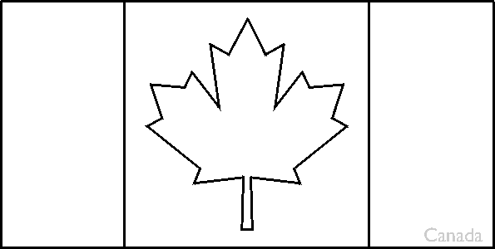



*Name: Nombre
Diccionarios y traductores online:

https://www.deepl.com/translator
https://www.linguee.es/
https://www.spanishdict.com/

*Pen friend: Amigo por correspondencia
*Age: Edad
*Where: Dónde
*Doesn’t play: No jugar

Actividades Música
Objetivo: Escuchar cualidades de la música popular, escuchando repertorio popular chileno nuevo.

¡Hola! ¿cómo están?
Espero que estos días hayan podido descansar y disfrutar con sus familias.

Esta semana retomaremos las actividades de música, comenzaremos a escuchar repertorio nuevo, es decir, música que se está creando en Chile en estos momentos.

En primer lugar les comparto a la cantautora chilena Nicole Bunout, con la canción Nabundearé

Puedes acceder en el siguiente enlace:
https://youtu.be/O63bvG1RSw4

También les comparto a Pablo Facusse, con su canción Soltar.

Puedes acceder en el siguiente enlace:
https://youtu.be/yjSRUd76N8Q

También les invito a escuchar a Orquesta la Mangata con la canción Verena.

Puedes acceder en el siguiente enlace:
https://youtu.be/ItXTqEhWenY

A continuación te invito a responder las siguientes preguntas:

- ¿Te gustaron las canciones?
- ¿Conocías alguno de estos artistas o canciones?
- ¿Cuál de estas la escogerías para aprenderla?

Recuerda!! : En caso de tener dudas o consultas sobre las actividades de alguna guía, no duden en escribir al correo idiomaextranjeroingles.cnt@gmail.com o a crisbamusica@gmail.com . Así mismo, si es posible tomar fotos y/o enviar las guías de trabajo realizadas para ser revisadas y entregar retroalimentación de sus trabajos.

